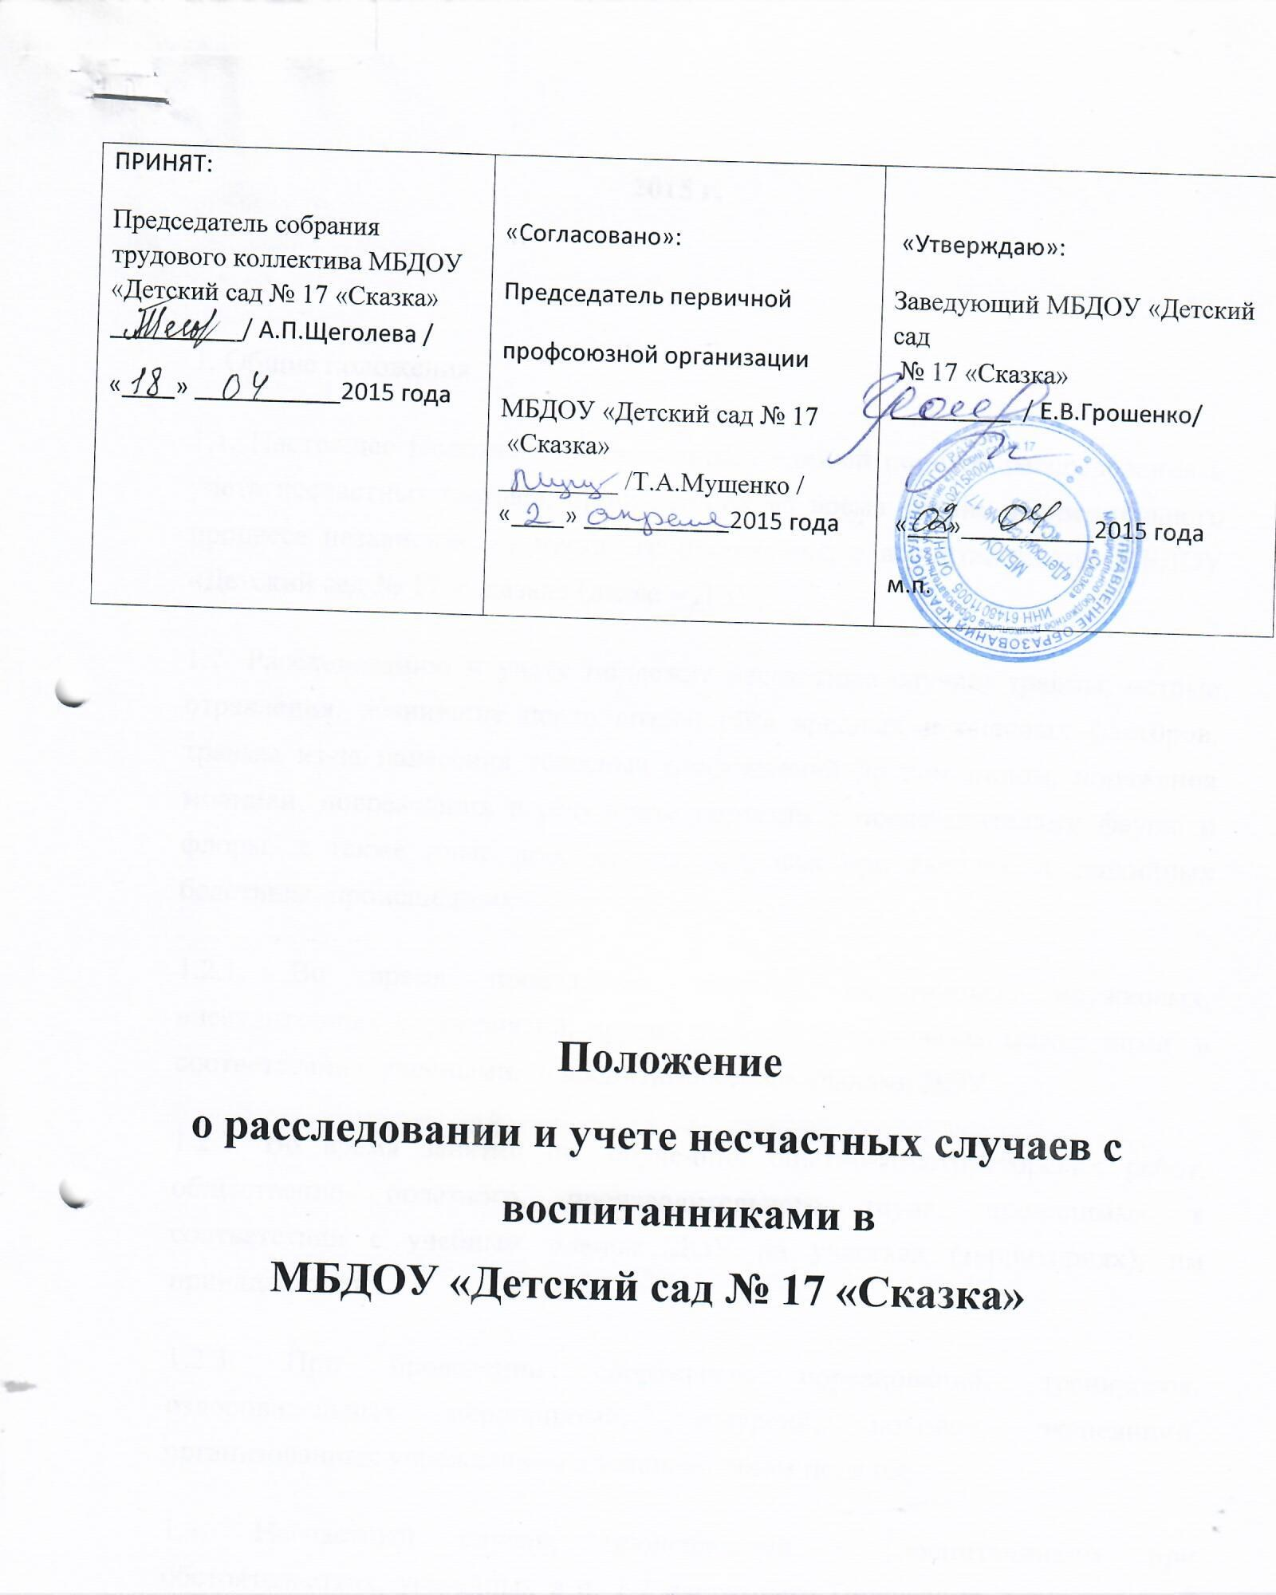
Г. Красный Сулин
2015 г.

1. Общие положения
1.1. Настоящее Положение устанавливает единый порядок расследования и учета несчастных случаев, происшедших во время учебно-воспитательного процесса независимо от места его проведения, с воспитанниками МБДОУ «Детский сад № 17 «Сказка» (далее – ДОУ).
1.2. Расследованию и учету подлежат несчастные случаи: травмы, острые отравления, возникшие после воздействия вредных и опасных факторов, травмы из-за нанесения телесных повреждений другим лицом, поражения молнией, повреждения в результате контакта с представителями фауны и флоры, а также иные повреждения здоровья при авариях и стихийных бедствиях, происшедших:
1.2.1. Во время проведения занятий, спортивных, кружковых, внеаудиторных мероприятий, других занятий (в перерывах между ними) в соответствии с учебными, и воспитательными планами ДОУ.
1.2.2. Во время занятий по обучению, опытно-конструкторских работ, общественно полезного, производительного труда, проводимых в соответствии с учебным планом ДОУ на участках (территориях), им принадлежащих.
1.2.3. При проведении спортивных соревнований, тренировок, оздоровительных мероприятий, экскурсий, походов, экспедиций, организованных учреждением в установленном порядке.
1.3. Несчастный случай, происшедший с воспитанником при обстоятельствах, указанных в п. 1.2 настоящего Положения, в том числе и при нарушении пострадавшим дисциплины, подлежит расследованию и учету.
1.4. Несчастный случай, происшедший во время учебно-воспитательного процесса, вызвавший у воспитанника потерю работоспособности (здоровья) не менее одного дня в соответствии с медицинским заключением, оформляется актом формы Н-2. Все несчастные случаи, оформленные актом формы Н-2, регистрируются в журнале.
1.5. Администрация ДОУ обязана выдать пострадавшему (его родителям или лицу, представляющему его интересы) акт формы Н-2 о несчастном случае, оформленный на русском языке не позднее трех дней с момента окончания по нему расследования.
1.6. Акт формы Н-2 подлежит хранению в архиве органа управления образованием высшего и среднего специального учебного заведения в течение 45 лет.
1.7. Ответственность за правильное и своевременное расследование и учет несчастных случаев, составление акта формы Н-2, разработку и выполнение мероприятий по устранению причин несчастного случая несет Заведующий ДОУ учреждения, где произошел несчастный случай.
1.8. Контроль за правильным и своевременным расследованием и учетом несчастных случаев, происшедших во время учебно-воспитательного процесса, а также выполнением мероприятий по устранению причин, вызвавших несчастный случай, осуществляют вышестоящие органы управления образованием.
1.9. В случае отказа администрации учреждения в составлении акта формы Н-2, а также при несогласии пострадавшего (его родителей или другого заинтересованного лица) с содержанием акта формы Н-2 конфликт рассматривает вышестоящий орган образования в срок не более семи дней с момента подачи письменного заявления. Его решение является обязательным для исполнения администрацией учреждения.
При необходимости вышестоящий орган образования, пострадавший (лицо его заменяющее) запрашивает заключение технического инспектора труда, лечебно-профилактического учреждения об установлении факта несчастного случая, его обстоятельств и причин, определении круга лиц, допустивших нарушения правил по охране труда, стандартов безопасности труда.
Заключение технического инспектора труда по несчастному случаю при конфликтной ситуации является обязательным для исполнения администрацией учреждения.
1.10. Медицинское учреждение, в которое доставлен (находится на излечении) воспитанник, пострадавший при несчастном случае, происшедшем во время учебно-воспитательного процесса, обязано по запросу руководителя учреждения выдать медицинское заключение о характере повреждения.
1.11. По окончании срока лечения пострадавшего (пострадавших) Заведующий ДОУ учреждения направляет в вышестоящий орган управления образованием сообщение о последствиях несчастного случая (приложение 3).
1.12. Ответственность за обеспечение безопасных условий учебно-воспитательного процесса в учреждении несет его Заведующий ДОУ.
1.13. Лицо, проводящее мероприятие, несет персональную ответственность за сохранение жизни и здоровья учащихся и воспитанников.
1.14. Виновные в нарушении настоящего Положения, сокрытии происшедшего несчастного случая привлекаются к ответственности согласно действующему законодательству.
2. Расследование и учет несчастных случаев
2.1. О каждом несчастном случае, происшедшем с воспитанником, пострадавший или очевидец несчастного случая немедленно извещает непосредственного руководителя учебно-воспитательного процесса, который обязан: срочно организовать первую доврачебную помощь пострадавшему и его доставку в медицинское учреждение или другое лечебное учреждение, сообщить о происшедшем родителям, руководителю управления образования, сохранить до расследования обстановку места происшествия (если это не угрожает жизни и здоровью окружающих и не приведет к аварии).
2.2. Заведующий ДОУ обязан немедленно принять меры к устранению причин, вызвавших несчастный случай, сообщить о происшедшем несчастном случае в вышестоящий орган управления образованием, родителям пострадавшего или лицам, представляющим его интересы, и запросить заключение из медицинского учреждения о характере и тяжести повреждения у пострадавшего.
2.3. Заведующий ДОУ обязан немедленно:
2.3.1. Сообщить вышестоящему органу управления образования.
2.3.2. Назначить комиссию по расследованию несчастного случая в составе: председатель комиссии — представитель руководства ДОУ, органа управления образованием, члены комиссии — представитель администрации, отдела охраны труда или инспектор по охране труда и здоровья, педагогического коллектива.
2.4. Комиссия по расследованию несчастного случая обязана:
2.4.1. В течение трех суток провести расследование обстоятельств и причин несчастного случая, выявить и опросить очевидцев и лиц, допустивших нарушения правил безопасности жизнедеятельности, по возможности получить объяснение от пострадавшего.
2.4.2. Составить акт о несчастном случае по форме Н-2 в четырех экземплярах, разработать мероприятия по устранению причин несчастного случая и направить на утверждение руководителю органа управления образованием, К акту прилагаются объяснения очевидцев, пострадавшего и другие документы, характеризующие состояние места происшествия несчастного случая, наличие вредных и опасных факторов, медицинское заключение и т. д.
2.5. Руководитель управления образованием в течение суток после окончания расследования утверждает четыре экземпляра акта формы Н-2 и по одному направляет: в учреждение (ДОУ), где произошел несчастный случай, начальнику отдела охраны труда (инспектору по охране труда и здоровья), в архив органа управления образованием), пострадавшему (его родителям или лицу, представляющему его интересы).
2.6. Несчастный случай, о котором пострадавший при отсутствии очевидцев не сообщил руководителю проводимого мероприятия или последствия от которого проявились не сразу, должен быть расследован в срок не более месяца со дня подачи письменного заявления пострадавшим (его родителями или лицами, представляющими его интересы). В этом случае вопрос о составлении акта по форме Н-2 решается после всесторонней проверки заявления о происшедшем несчастном случае с учетом всех обстоятельств, медицинского заключения о характере травмы, возможной причине ее происхождения, показаний участников мероприятия и других доказательств. Получение медицинского заключения возлагается на администрацию ДОУ.
2.7. Заведующий ДОУ незамедлительно принимает меры к устранению причин, вызвавших несчастный случай.
2.8. Несчастный случай, происшедший во время проведения дальних походов, экскурсий (примечание п. 2.1 настоящего Положения), расследуется комиссией органа управления образованием, на территории которого произошел несчастный случай. При невозможности прибыть на место происшествия представителя учреждения, с воспитанником которого произошел несчастный случай, в состав комиссии включается представитель одного из учреждений, подведомственных органу управления образованием, проводящему расследование. Материалы расследования, включая акт по форме Н-2, направляются в орган управления образованием по месту нахождения учреждения.
2.9. Все несчастные случаи, оформленные актом формы Н-1, регистрируются органом управления образованием, вузом, техникумом в журнале установленной формы.
3. Специальное расследование несчастных случаев
3.1. Специальному расследованию подлежат:
— групповой несчастный случай, происшедший одновременно с двумя или более пострадавшими, независимо от тяжести телесных повреждений;
— несчастный случай со смертельным исходом.
3.2. О групповом несчастном случае, несчастном случае со смертельным исходом Заведующий ДОУ учреждения обязан немедленно сообщить:
— вышестоящему органу управления образованием по подчиненности;
— родителям пострадавшего или лицам, представляющим его интересы;
— в прокуратуру по месту, где произошел несчастный случай;
— местным органам государственного надзора, если указанный несчастный случай произошел на объектах, подконтрольных этим органам. Сообщение передается по телефону или телеграфу по схеме (приложение 4)..
3.3. Специальное расследование группового несчастного случая и несчастного случая со смертельным исходом проводится комиссией в составе:
— председатель — Заведующий ДОУ или его заместитель,
— члены —сотрудники ДОУ, инженер по ТБ, члены совета трудового коллектива.
3.4. Комиссия по специальному расследованию немедленно расследует несчастный случай, в течение 10 дней составляет акт специального расследования по прилагаемой форме, оформляет другие необходимые документы и материалы.
3.5. Материалы специального расследования должны включать:
— акт специального расследования с приложением к нему копии акта формы Н-2 на каждого пострадавшего в отдельности, которые составляются в полном соответствии с выводами комиссии, проводившей специальное расследование;
— планы, схемы и фотоснимки места происшествия;
— протоколы опросов, объяснения очевидцев несчастного случая и других причастных лиц, а также должностных лиц, ответственных за соблюдение требований и правил по охране труда, распоряжение об образовании экспертной комиссии и другие распоряжения;
— выписку из журнала о прохождении пострадавшим обучения и инструктажа;
— медицинское заключение о характере и тяжести повреждения, причиненного пострадавшему, причинах его смерти;
— заключение экспертной комиссии (при необходимости) о причинах несчастного случая, результаты лабораторных и других исследований, экспериментов, анализов и т. п.;
— выписки из инструкций, положений, приказов и других актов, устанавливающих меры, обеспечивающие безопасные условия проведения учебно-воспитательного процесса и ответственных за это лиц.
3.6. По требованию комиссии по специальному расследованию администрация обязана:
— пригласить для участия в расследовании несчастного случая специалистов— экспертов, из которых может создаваться экспертная комиссия;
— выполнить фотоснимки поврежденного объекта, места несчастного случая и предоставить другие необходимые материалы;
— произвести технические расчеты, лабораторные исследования, испытания и другие работы;
— предоставить транспортные средства и средства связи, необходимые для расследования;
— обеспечить печатание, размножение в необходимом количестве материалов специального расследования несчастного случая.
Примечание:
Экспертная комиссия создается распоряжением председателя комиссии по специальному расследованию. Вопросы, требующие экспертного заключения, и материалы с выводами экспертной комиссии оформляются письменно.
3.7. Расходы на проведение технических расчетов, лабораторных исследований, испытаний и других работ приглашенными специалистами оплачивает учреждение, где произошел несчастный случай.
3.8. Председатель комиссии, проводивший специальное расследование несчастного случая, в десятидневный срок после его окончания направляет материалы в прокуратуру по месту, где произошел групповой несчастный случай, несчастный случай со смертельным исходом. Копии акта специального расследования, акта формы Н-2 (на каждого пострадавшего в отдельности) и приказа руководителя учреждения по данному несчастному случаю направляются в соответствующие по подчиненности республиканские органы управления образованием, Министерство образования РФ.
3.9. Заведующий ДОУ обязан рассмотреть материалы специального расследования несчастного случая, издать приказ о выполнении предложенных комиссией мероприятий по устранению причин, приведших к несчастному случаю, и наказанию лиц, допустивших нарушения требований безопасности жизнедеятельности. О выполнении предложенных комиссией спецрасследования мероприятий Заведующий ДОУ письменно сообщает руководителю вышестоящего органа управления образованием, а по объектам, подконтрольным органам государственного надзора, — также их местным органам.
3.10. Расследование группового несчастного случая с особо тяжелыми последствиями (при которых погибло 5 и более человек) проводится комиссией, назначаемой Министерством образования РФ. В состав комиссии наряду с ответственными работниками Министерства образования включаются: представители органов здравоохранения, технической инспекции труда, а при необходимости также представители органов государственного надзора. В необходимых случаях расследование несчастного случая проводится комиссией, создаваемой решением Правительства РФ.
4. Отчетность о несчастных случаях и анализ причин их возникновения
4.1. Если у пострадавшего в период временного непосещения учреждения, явившегося следствием несчастного случая, наступила смерть, то Заведующий ДОУ в течение суток обязан сообщить об этом организациям, указанным IВ п. 3.2 настоящего Положения. Специальное расследование по данному несчастному случаю необходимо провести в десятидневный срок, если оно до этого не проводилось. Учет данного несчастного случая вести с момента наступления смерти.
4.2. Заведующий ДОУ обязан обеспечить анализ |причин несчастных случаев, происшедших во время учебно-воспитательного процесса, рассмотрение их в коллективе.
4.3. Министерство образования РФ, органы управления образованием краевые, областные, городские и районные управления (комитеты, отделы) образования организуют учет, проводят анализ причин несчастных случаев на заседаниях коллегий (советов), разрабатывают мероприятия по профилактике травматизма, других несчастных случаев и обеспечивают их выполнение.
4.4. Несчастный случай с особо тяжелыми последствиями (при котором погибло 5 и более человек) должен рассматриваться на коллегиях областных органов образования.
4.5. Контроль за правильным и своевременным расследованием и учетом несчастных случаев, происшедших с учащимися и воспитанниками во время учебно-воспитательного процесса, а также за выполнением мероприятий по устранению причин, вызвавших несчастный случай, осуществляют Министерство образования РФ, органы управления образованием
4.6. Контроль за правильным и своевременным расследованием и учетом несчастных случаев, происшедших при обстоятельствах, предусмотренных п. 2.9 настоящего Положения, а также за выполнением мероприятий по устранению причин, вызвавших несчастные случаи, осуществляют министерства и ведомства, в ведении которых находятся предприятия, техническая инспекция труда профсоюзов и другие органы государственного надзора.
4.7. Органы прокуратуры информируют руководство органа управления образованием, учреждения о прохождении дел и принятых мерах.
4.8. Сведения о всех несчастных случаях за прошедший год, зарегистрированные актами Н-1, Н-2, обобщаются в отчетности установленной формы и с пояснительной запиской (кратким анализом причин несчастных случаев) направляются органам управления образования.

